**Урок математики**

**«В гостях у Незнайки и его друзей»**

**(2 класс)**

**Автор: Кулакова Татьяна Викторовна**

**Учитель начальных классов**

**МБОУ Лицей №1 им. Г.С.Титова**

**Тема:** «Таблица умножения и деления на 4. Решение задач на увеличение и

уменьшение в несколько раз»

**Цели урока:** - формирование вычислительных навыков;

* закрепление таблицы умножения и деления на 4;
* тренировка способностей к решению задач на увеличение и уменьшение в несколько раз;
* повторить и закрепить взаимосвязь между умножением и делением, отработка навыков решения уравнений на умножение и деление;
* закрепить взаимосвязь между сторонами и площадью прямоугольника.

**1. СООБЩЕНИЕ ТЕМЫ УРОКА**

- Я знаю, что вы очень любите путешествовать на уроках. И сегодня я предлагаю вам отправиться в гости к маленьким человечкам, которые живут в сказочной стране. Придумал эту страну известный детский писатель, имя которого вы узнаете из таблицы, предварительно выполнив заданную программу.

- Кстати, а каким другим словом можно заменить слово «программа»? (алгоритм)

- На каких уроках нам приходится работать с алгоритмами?

(математика, информатика)

- Верно, предметы, которые дружны между собой и тесно переплетаются друг с другом.

- Ну, что ж, заполняем таблицу:

**а**

|  |  |  |  |  |  |
| --- | --- | --- | --- | --- | --- |
| **а** | 1 | 2 | 4 | 6 | 8 |
| **Х** | 9 | 13 | 21 | 17 | 25 |
|  | **Н** | **О** | **О** | **С** | **В** |

**4**

|  |  |  |  |  |
| --- | --- | --- | --- | --- |
| 9 | 13 | 17 | 21 | 25 |
| **Н** | **О** | **С** | **О** | **В** |

**+ 5**

**- 7**

**>20**

**Х**

- Расположите результаты в порядке возрастания, прочитайте фамилию писателя. (Носов)

- Вряд ли нужно представлять вам Николая Николаевича Носова. Достаточно назвать его рассказы «Фантазеры», «Живая шляпа», «Мишкина каша» или повесть «Витя Малеев в школе и дома». Книжки Носова, веселые и интересные, учат детей уважать знания, труд, товарищество и скромность.

- Кто помнит, как называется книга Носова, героями которой являются забавные человечки, ростом с небольшой огурец? («Приключения Незнайки».

- Отправляемся к ним в гости.

**2. УСТНЫЙ СЧЕТ**

1) - Какие деревья растут в Цветочном

городе? (яблони)

 - Что напоминают кроны этих **Двузначные**  **Четные**  деревьев? (пересекающиеся

множества)

- Назовите эти множества.

 - Найдите место упавших яблок.

8 15 21 18 27 100 14

- Назовите количество элементов в каждом множестве?

- Назовите количество элементов в пересечении (в объединении) множеств?

2) -Назовите жителей Цветочного города.



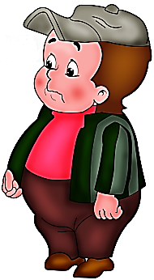

Пилюлькин Тюбик Незнайка

**6 4 3**

Знайка Пончик

**50**  **14**

3) - Кто в каком домике живет? (Выполнение арифметических действий

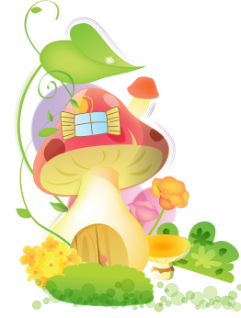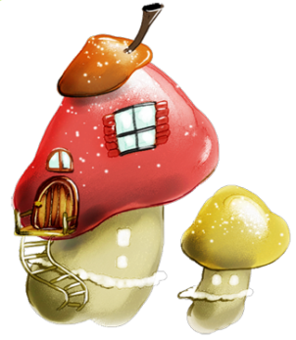 комментировано по «цепочке»)

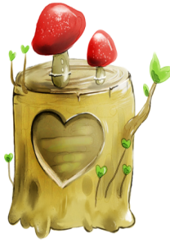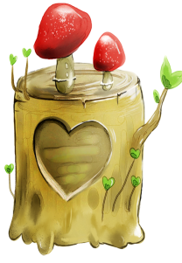

4х4:8х7= ? 9х3-15:4= ? 28:7х9+14= ? 24:6х3:2= ? 32:4х3:6= ?

- Малыши приготовили для вас задания, для выполнения которых вам

понадобятся знания таблицы умножения и деления на 4, умения решать

задачи на увеличение и уменьшение в несколько раз, навыки решения

уравнений и выражений. Вы готовы?

**3. РАБОТА В ТЕТРАДИ**



1) а х 8 = 32

18 х В = 3

С х 4 = 7

- Что записано в медицинской книге?

- Что такое «Уравнение?»

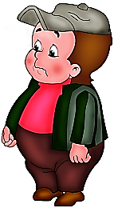 - Решите уравнения.

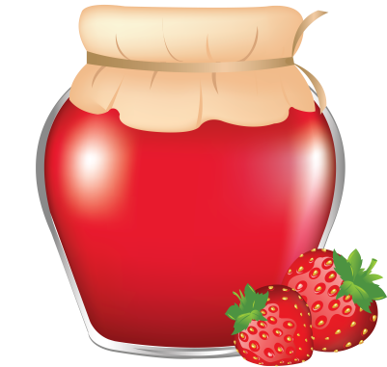

2)

**Учебник**

**Петерсон Л.Г.**

**стр. 15**

**№ 7(а)**

- Составьте программу действий.

- Найдите значение выражения: (626 – 108) + (132-76+204) – (252-184).

 3) **Физминутка «Часы»:**

Тик-так, тик-так, все часы идут вот так.

Тик- так, тик-так (наклоны головы к плечам)

Смотри скорей, который час.

Тик-так, тик-так (раскачивания туловища)

Налево – раз, направо – раз, тик-так, тик-так

 (наклоны туловища влево-вправо)

Мы тоже можем так.

- Помогите завести часы (определяют время по часам).





4)

**Х увеличить на 4 …**

**Х уменьшить на 4 …**

**Х увеличить в 4 раза …**

**Х уменьшить в 4 раза …**

- Прочитайте записи на доске.

- Составьте выражения (устно).

- Эти знания понадобятся вам для выполнения задания, предлагаемого

Знайкой : учебник **Петерсон Л.Г. -** стр. 15 №6(б).

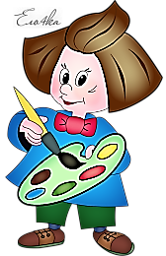

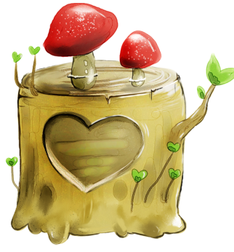5)

**2 см**

**? в 3 раза больше**

- Тюбик решил покрасить стену своего домика, но сомневается, сколько

краски ему понадобится.

- Давайте поможем ему в этом разобраться.

- Какую форму имеет стена домика? (прямоугольную)

- Что такое прямоугольник?

- Что необходимо знать перед покраской? (площадь стены домика).

- Что узнаём в первую очередь? (длину стены)

- Запишите решение задачи в тетрадь (1 ученик записывает решение задачи

на доске).

- Каким же цветом Тюбик может покрасить стену? (зелёным, жёлтым).

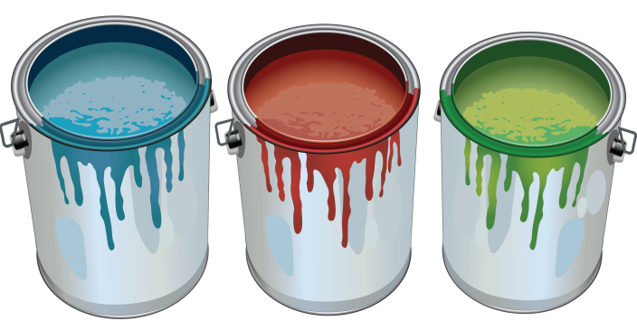



**2**

**2**

**2**

**2**

для 7 см для 12 см для 16 см для 10см

**4. ИТОГ УРОКА**

- Наше путешествие подходит к концу. Вам понравилось гостить у веселых человечков?

- Чем же мы занимались сегодня на уроке?

- Попытайтесь закрепить знания, полученные на уроке, выполнив домашнее задание.

5**. ДОМАШНЕЕ ЗАДАНЕЕ**

Стр. 15 № 6(а), 7(б).